Zadaća br.20. – svi programi

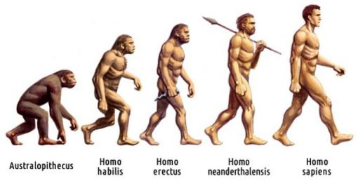

Podrijetlo čovjeka 2.

Današnji zadatak biti će:

1. pogledati prezentacijuEvolucija čovjeka 2. diona slijedećoj poveznici:

<https://youtu.be/PhxAziI_s7A>

1. prepisati plan ploče

Evolucija čovjeka 2. dio

**Glavne etape u evoluciji čovjeka:**

PRETČOVJEK - uspravan hod

SPRETAN ČOVJEK - kameno oruđe

USPRAVAN ČOVJEK – koristi vatru, pojava govora

NEANDERTALAC – život u špilji, vrstan lovac

RAZUMAN ČOVJEK, *Homo sapiens* (kromanjonac) – složeno oruđe, poljodjelstvo, crteži

**Nalazište neandertalaca u Hrvatskoj:**

- Krapina, Hušnjakovo

1. riješiti zadaću:

a)prema naslovnoj slici pridruži latinsko ime hrvatskom nazivu za svaku etapu razvoja čovjeka:

PRETČOVJEK -

SPRETAN ČOVJEK -

USPRAVAN ČOVJEK -

NEANDERTALAC -

RAZUMAN ČOVJEK -

b) radna bilježnica, strana 103., 2 zadatak/104. strana